AUDIT CHIFFRE D'AFFAIRES
• Description générale :
Rapport de contrôle des CA avec notion de comptes & sections analytiques.
• Cas d'utilisation :
Recherche rapprochement avec la compta des CA cumulés mensuels par compte.
• Paramètres de sélection :
Activité | Préfiltre des articles de l'activité. (Appro, céréale).
Type de CA | Achats ou ventes.
Période | Dates de pièce du au.
Tri par | Compte, Groupe ou Section analytique.
Tri N° 2 par | Compte ou Section analytique.
Tri N° 3 par | Compte.
Niveau de détail | 1, 2 (2 ⇒ détail des pièces).
Type montant | Hors taxes ou TTC.
Comptes | Filtre pour un Compte.
Sections | Filtre d'une section analytique.
Campagne | Filtre d'un ou plusieurs exercices de l'activité.
Type de pièce | Factures, avoirs, autres type pièce financier.
Régime de taxe | France, intracom, autres.
Article | Filtre d'un ou plusieurs articles.
Groupe article | Filtre d'un groupe dans l'arbre des groupes de l'activité.
Type de tiers | Filtre d'un ou plusieurs types de tiers.
Tiers | Filtre d'un ou plusieurs fournisseurs.
ATC | Filtre d'un ou plusieurs courtiers de la ligne article.
ATC principal | Filtre d'un ou plusieurs courtiers attachés au Tiers.
Fabricant | Filtre d'un ou plusieurs fabricants.
Type base prix | Filtre d'une ou plusieurs bases prix (Acompte, Ferme, etc…).
Affaire | Filtre d'une affaire en particulier.
• Exemples d'édition :

Niveau de détail 1 trié par Compte
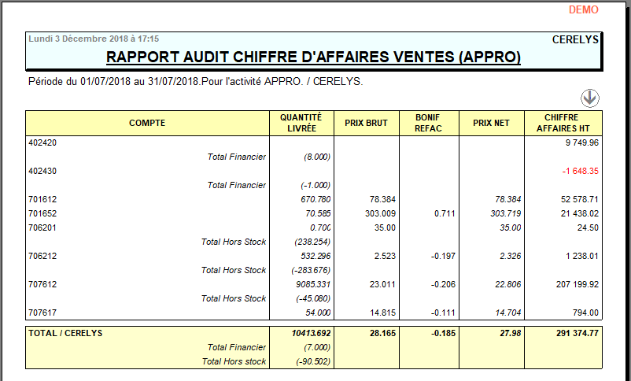
• Lien interactif :
Pièce individuelle
Tracedump:
newBaseSize: 16pt
newBaseSizeInPt: 16

